Tjedni jelovnik za prehranu učenika u OŠ „IVO LOLA RIBAR“ LABIN
- RUČAK -
2. TJEDAN
CIJENA RUČKA PO DANU = (2,50 EUR)

DAN U TJEDNU | RUČAK
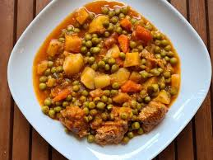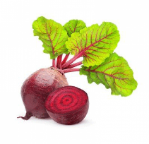  PONEDJELJAK | PUREĆI FILE , GRAŠAK S MRKVOM,  CIKLA, KRUH,  KEKSI,  NAPITAK
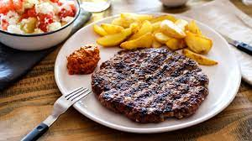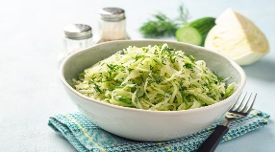  UTORAK | GOVEĐA JUHA,  PLJESKAVICA S PEČENIM KRUMPIROM, KUPUS SALATA, KRUH, VOĆE,  NAPITAK
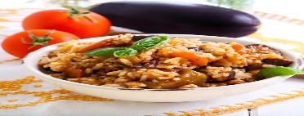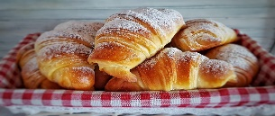  SRIJEDA | JUNEĆI FILE SA TIKVICOM I RIŽOM,  KRUH,  KROASAN, NAPITAK
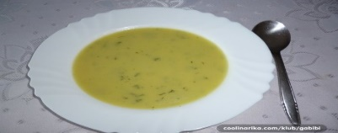  ČETVRTAK | KREM JUHA OD POVRĆA,  KUKURUZNA KRUPICA S GULAŠEM,  KRUH, VOĆE,  NAPITAK
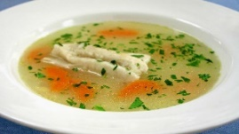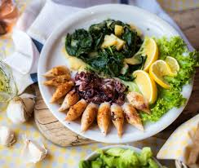  PETAK | RIBLJA JUHA ,  LIGNJE, BLITVA,  KRUH, KINDER PINGUI,  NAPITAK

